CENTRO EDUCACIONAL DE ADULTOS ISABEL LA CATOLICA.
Unidad Técnica Pedagógica
Puente Alto.

EVALUACION DE CIENCIAS NATURALES Nº 8
“3° Nivel A”

NOMBRE DEL ALUMNO: | CURSO:

PROFESORES | María del Carmen Vivanco Fierro | EMAILS
CONTENIDOS |  | FECHA DE INICIO | 18 de octubre 2021
NIVEL | 3º Nivel A | FECHA DE ENTREGA | 25 de octubre 2021

INSTRUCCIONES GENERALES DEL PROFESOR.
- LEA CUIDADOSAMENTE LAS INSTRUCCIONES Y COMPLETE SEGÚN LO SOLICITADO.

- Une con una línea las estructuras de los sistemas reproductores femenino y masculino con las funciones que cumplen. (1pto c/u)

II. Escribe la función según la estructura del sistema reproductor femenino. (3ptos. c/u)

III. Realiza un mapa conceptual con las siguientes palabras: (6 ptos.)
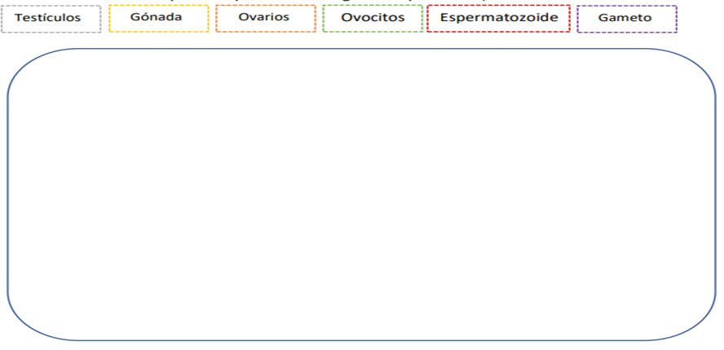

IV. Escribe el nombre de la estructura del sistema reproductor masculino, según la definición que corresponda. (1 pto c/u)
Sistema reproductor masculino

Estructura | Función
 | Conducto que transporta el semen hacia la uretra
 | Conductos que transportan los espermatozoides y reciben sustancias producidas por las vesículas seminales y la próstata.
 | Órgano en el que se desarrollan los gametos masculinos.
 | Productor de un líquido que aporta el desplazamiento de los espermatozoides.
 | Conduce el semen hacia el exterior del cuerpo. Es la vía de salida de la orina.
 | Participan en la formación del semen, aportando un líquido que contiene agua y sustancias nutritivas.
 | Órgano en el que se producen los espermatozoides.
 | Órgano en el que los espermatozoides maduran una vez que se producen.
 | Participa en la formación del semen, aportando un líquido que contiene agua y sustancias nutritivas.
 | Órgano en el que se producen los espermatozoides.
 | Órgano en el que los espermatozoides maduran una vez que se producen.

